# Übung 4

Erstelle SVG Grafiken.

Gib dem SVG einen Rahmen, damit man auf den ersten Blick erkennt, wo es liegt.

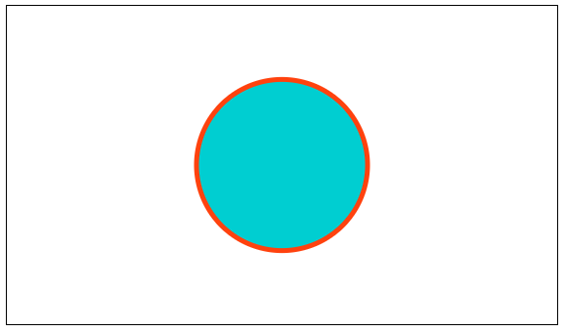.a) Erstelle einen Kreis mit einem Rahmen.

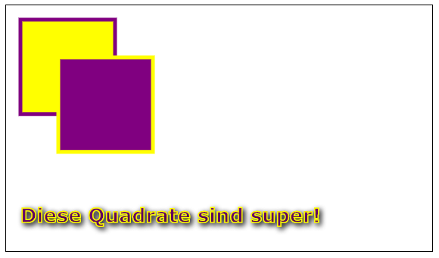.b) Erstelle zwei Vierecke mit Rahmen und einen Schriftzug mit Schatten.

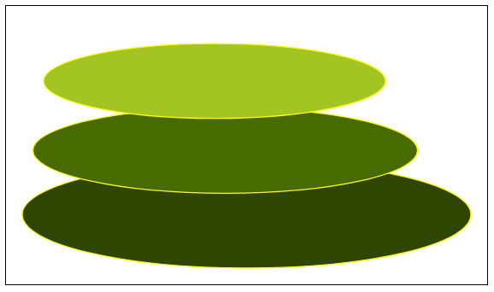.c) Erstelle einen optischen 3D-Effekt durch die Kombination von mehreren Elementen, z.B.: